21.05.2020 r. czwartek
Dzień dobry!
Dzisiaj proponujemy zadania na ćwiczenie Waszego mózgu. Taki wysiłek jest nam potrzebny do nauki. Spróbujcie rozwiązać samodzielnie wszystkie zadania.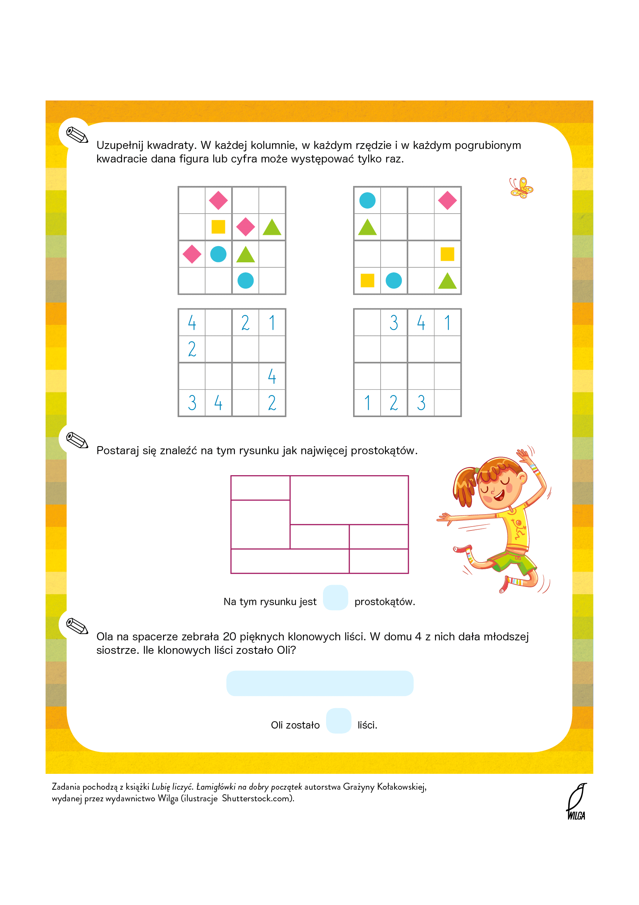Życzymy Wam dobrej zabawy. Jeśli chcecie się pochwalić Waszymi rozwiązaniami, to przyślijcie nam zdjęcia Waszych prac. Czekamy pod adresem: swietlica@ssp72.pl

Pozdrawiamy wszystkich serdecznie!
😊 😊 😊

Zespół nauczycieli świetlicy szkolnej

